PROJET D'INTEGRATION
GO VOYAGE
Plateforme web & mobile de voyage
SPRINT 0

Membre | Rôle Scrum
Mohamed Rayen Saidi | Product Owner
Mohamed Radhouen Ksouri | Scrum Master
Ayoub Bachoual | Équipe de développement

Année Universitaire 2026 - 2027

1. Equipe Scrum
Conformément au cadre Scrum, l'équipe du projet GO Voyage est composée de 3 membres qui cumulent les rôles Scrum et le développement, répartis comme suit :
Membre | Rôle Scrum | Responsabilité principale
Mohamed Rayen Saidi | Product Owner | Priorisation du backlog, expression du besoin, validation des livrables en fin de sprint
Mohamed Radhouen Ksouri | Scrum Master | Animation des cérémonies Scrum, suivi du sprint, levée des obstacles
Ayoub Bachoual | Équipe de développement | Réalisation technique (web, mobile, backend) et tests

Les trois membres partagent la charge de développement (web, mobile et backend) sur l'ensemble des sprints, en complément de leur rôle Scrum respectif.

2. Acteurs du projet
Deux acteurs principaux interagissent avec le système GO Voyage :
Acteur | Description
Utilisateur (voyageur) | Visiteur ou membre inscrit qui consulte les destinations, personnalise un circuit, compare et réserve des vols/hôtels, et partage ses expériences dans le livre d'or.
Administrateur | Responsable de la plateforme : gère les comptes utilisateurs, le catalogue des destinations/hôtels, et modère les contenus publiés.

3. Capture des besoins

3.1 Besoins fonctionnels
- Inscription, authentification et gestion du profil utilisateur
- Gestion des comptes utilisateurs par l'administrateur (création, modification, suppression)
- Consultation du catalogue de destinations et de circuits proposés
- Personnalisation d'un voyage "à la carte" (sélection d'itinéraires)
- Comparateur de vols (aller simple, aller-retour, multi-destinations, compagnies régulières/charters/low-cost)
- Comparateur et réservation d'hôtels et de clubs
- Espace "Livre d'or" : partage de photos, vidéos et cartes géographiques
- Recherche d'expériences par pays / ville
- Commentaires, notation (rating) et likes sur les publications
- Signalement de contenu inapproprié

3.2 Besoins non fonctionnels
- Compatibilité multiplateforme : application web (React) et mobile (Kotlin) partageant la même API
- Performance : temps de réponse acceptable même lors de la comparaison de vols/hôtels (appels à des services externes)
- Sécurité : authentification par token (JWT), hachage des mots de passe, contrôle d'accès par rôle (utilisateur/admin)
- Ergonomie : interfaces simples et intuitives, adaptées à un usage mobile en mobilité
- Disponibilité : service accessible en continu pendant les périodes de forte consultation (haute saison touristique)
- Scalabilité : architecture permettant l'ajout de nouvelles destinations/fonctionnalités sans refonte
- Protection des données personnelles des utilisateurs (coordonnées, historique de réservation)

4. Product Backlog (initial)
Le backlog produit ci-dessous liste les user stories issues du cahier des charges, priorisées par le Product Owner et estimées en points par l'équipe.
ID | User story | Priorité | Pts
US1 | En tant qu'utilisateur, je veux créer un compte pour accéder à la plateforme | Haute | 3
US2 | En tant qu'administrateur, je veux gérer les comptes utilisateurs | Haute | 5
US3 | En tant qu'utilisateur, je veux consulter les destinations et circuits disponibles | Haute | 5
US4 | En tant qu'utilisateur, je veux personnaliser un circuit à la carte | Moyenne | 8
US5 | En tant qu'utilisateur, je veux comparer les prix de vols | Haute | 8
US6 | En tant qu'utilisateur, je veux réserver un hôtel | Haute | 8
US7 | En tant qu'utilisateur, je veux partager photos/vidéos de mon voyage | Moyenne | 5
US8 | En tant qu'utilisateur, je veux commenter, noter et liker une publication | Moyenne | 5
US9 | En tant qu'utilisateur, je veux rechercher dans le livre d'or par pays/ville | Basse | 3
US10 | En tant qu'utilisateur, je veux signaler un contenu inapproprié | Basse | 3

Total estimé du backlog initial : 53 points.

5. Diagramme de cas d'utilisation global
Le diagramme ci-dessous présente une vue globale des cas d'utilisation du système GO Voyage, modélisé selon la notation UML (réalisé sous StarUML).

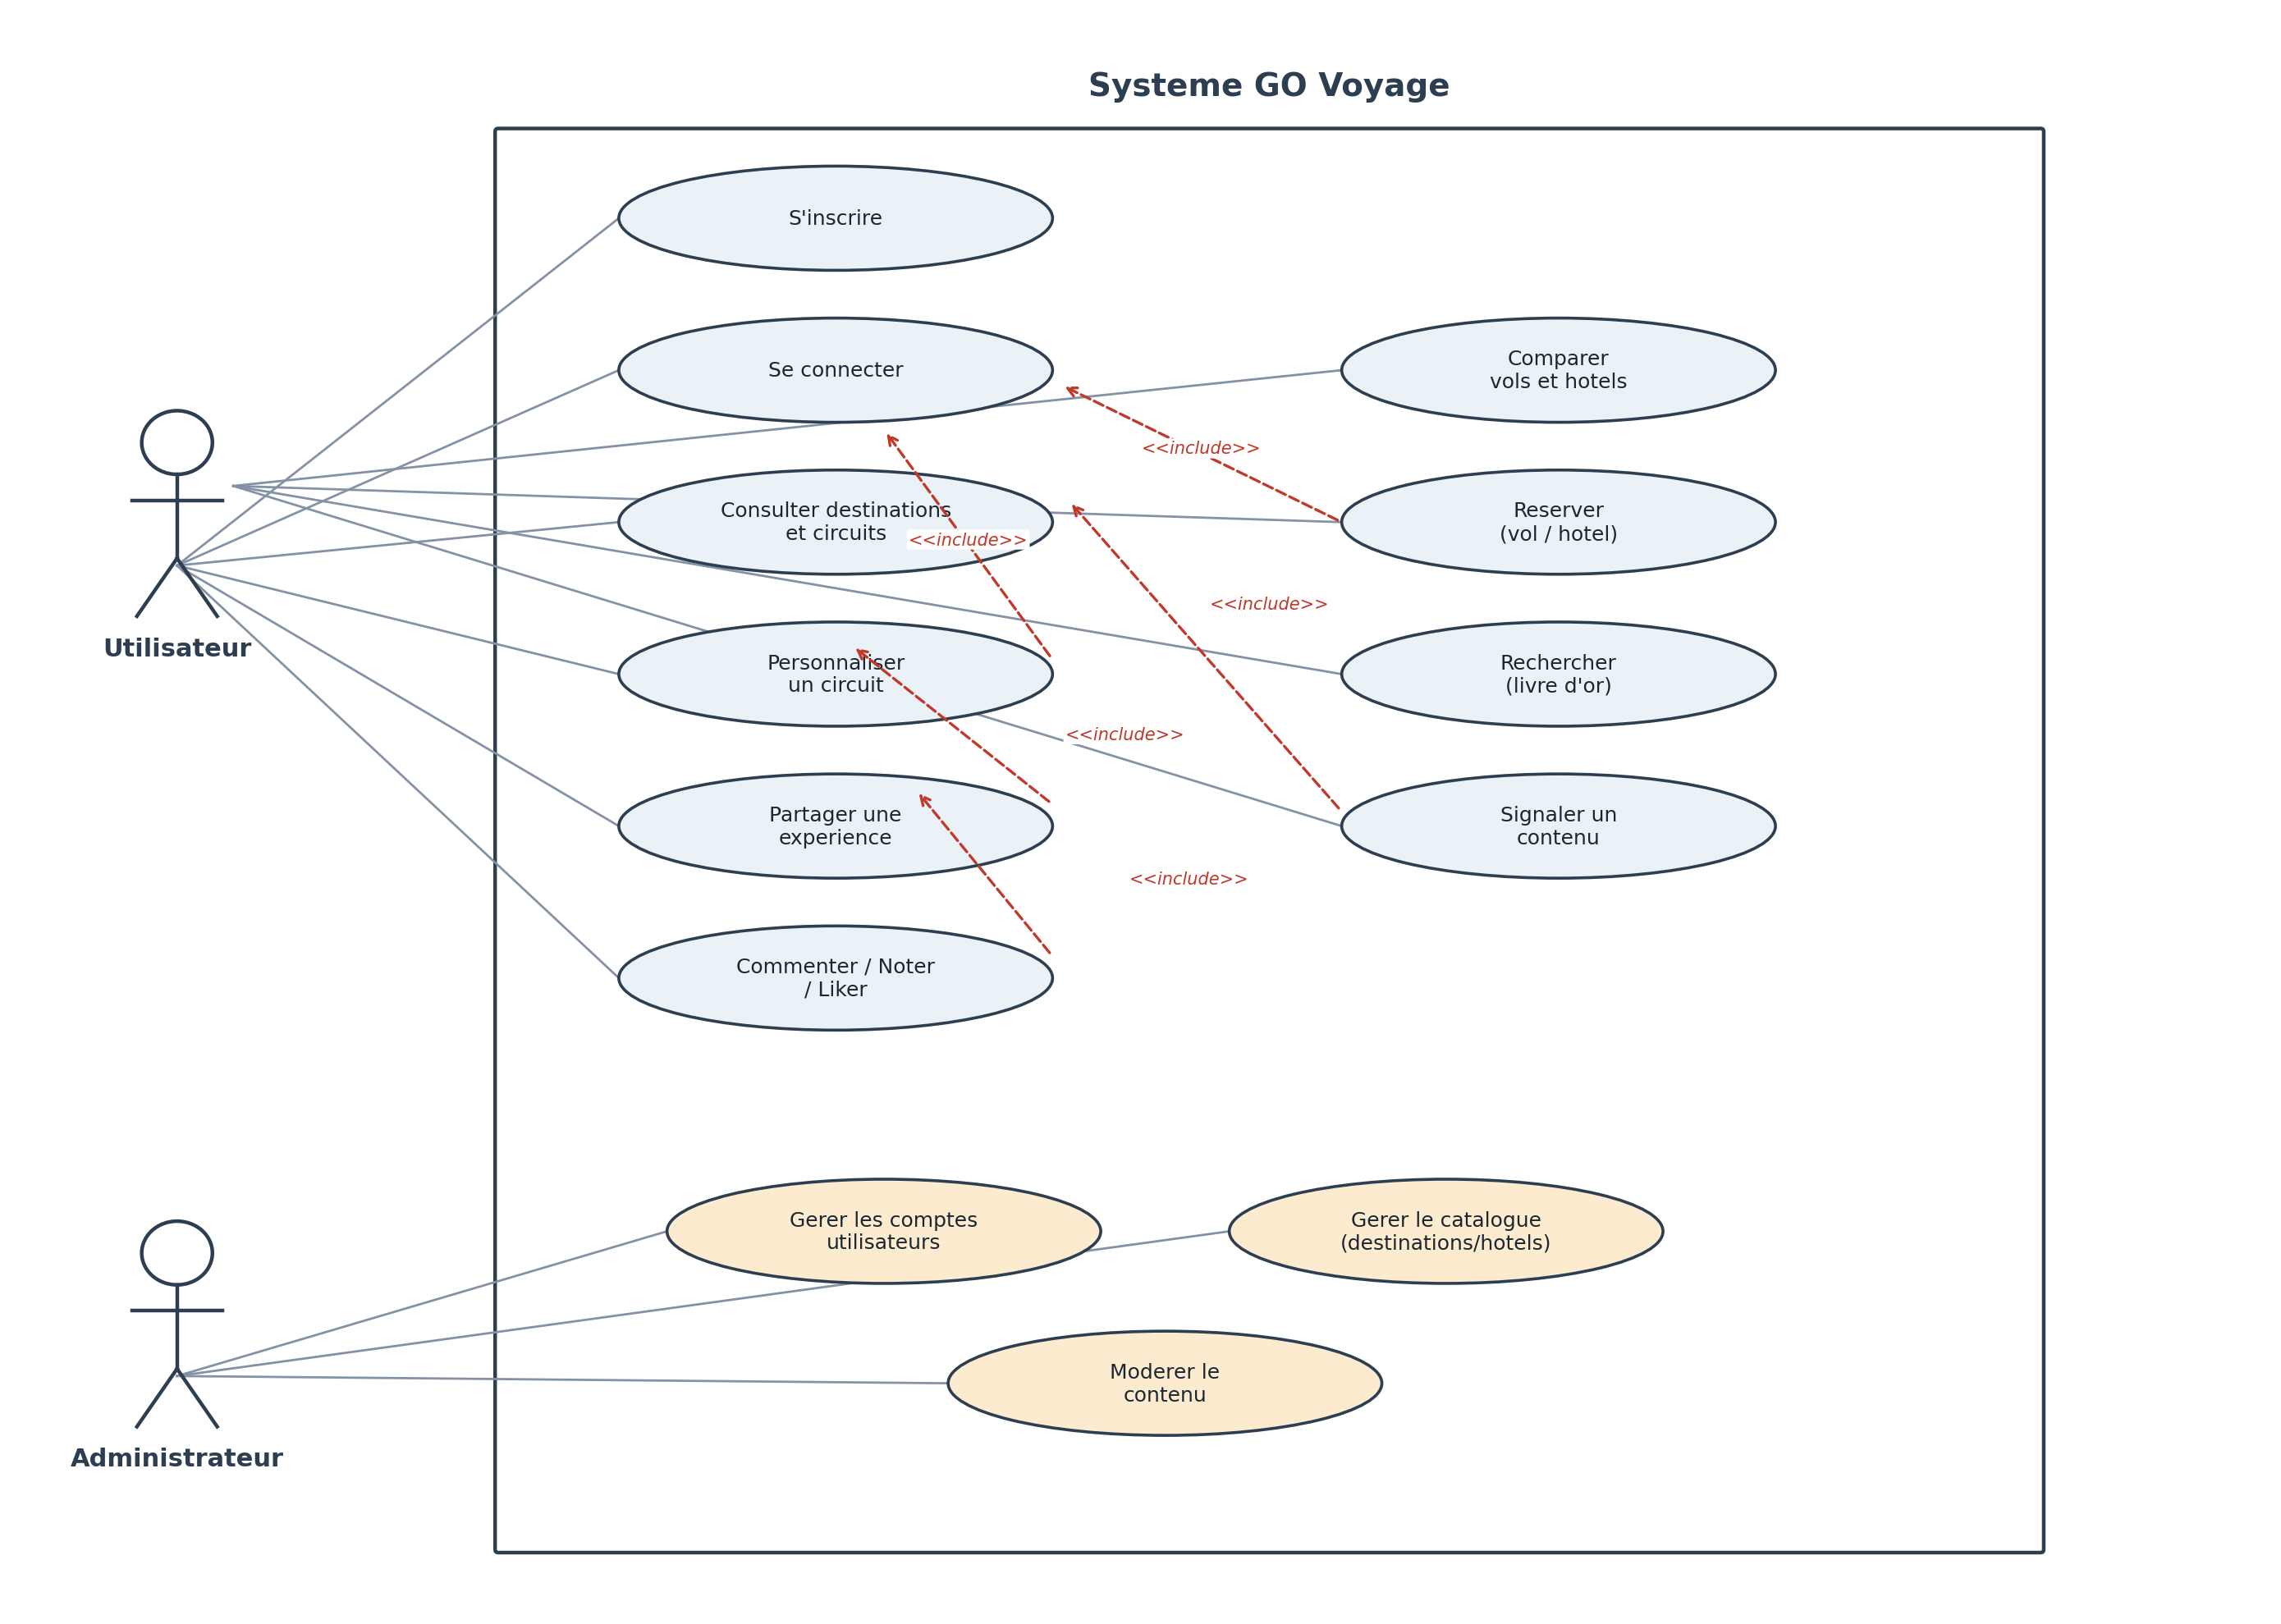
Figure 1 - Diagramme de cas d'utilisation global du système GO Voyage

6. Architecture globale de l'application
L'application GO Voyage adopte une architecture 3-tiers, permettant de mutualiser une seule API pour les deux clients (web et mobile) :
- Couche présentation : application web (React) et application mobile (Kotlin)
- Couche métier : API REST (Spring Boot), sécurisée par Spring Security / JWT, orchestrant la logique applicative et l'appel aux API externes de vols/hôtels
- Couche données : base de données relationnelle (PostgreSQL)

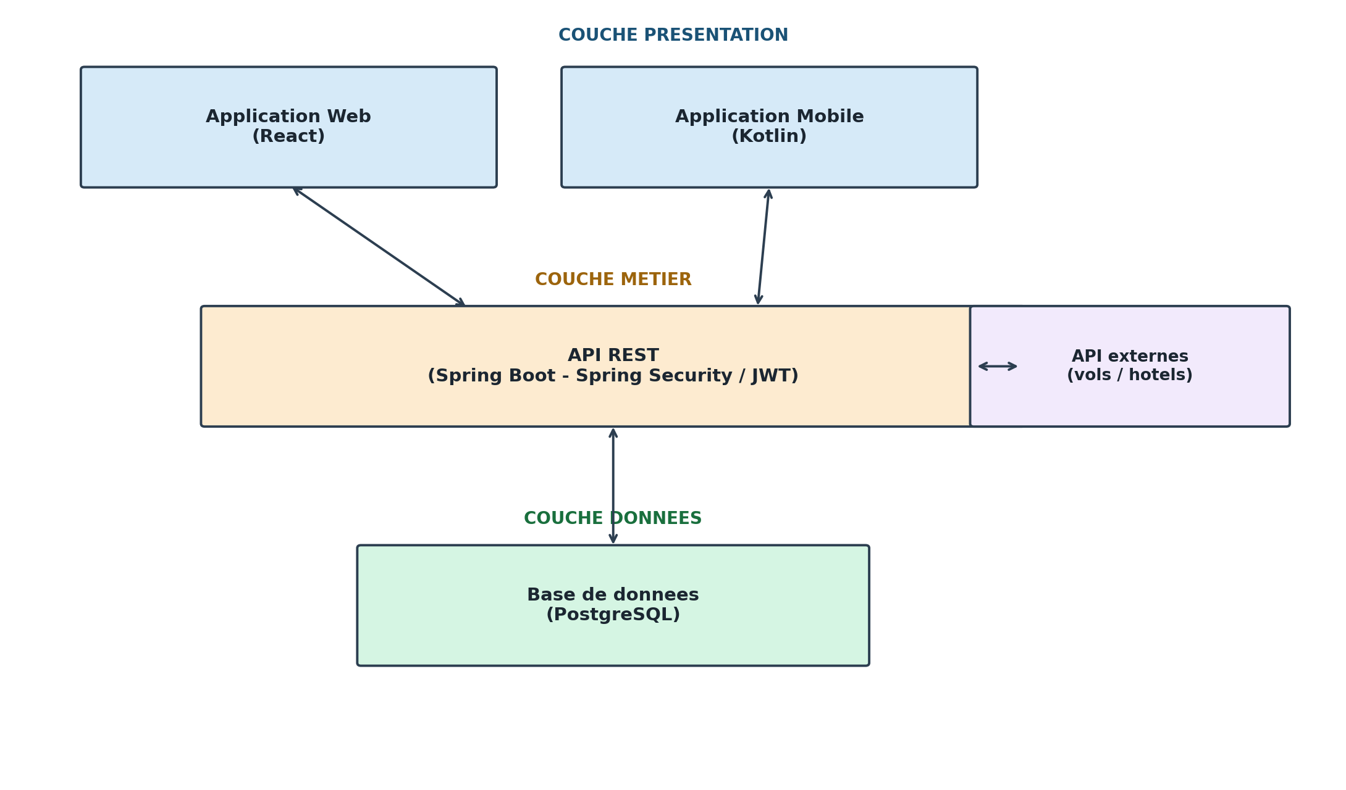
Figure 2 - Architecture 3-tiers de l'application GO Voyage

7. Environnement de développement
Catégorie | Outils / technologies
Frontend web | React
Frontend mobile | Kotlin
Backend | Spring Boot
API | REST API
Base de données | PostgreSQL
Modélisation UML | StarUML
Gestion de version | Git / GitHub
Gestion de projet agile | Trello / Notepad
Tests API | Postman

